最新版出国旅行安装一个FreePBX的voip电话自用

2024-01-05 6 分钟阅读 [Manual](https://bajie.dev/series/manual/)

新的一年依始，开始定好了旅行计划，但是有个东西却依然心神不宁。

那就是万一在国外有什么变动，如何往国内打电话呢？！

说到这里，不得不提个东西，那就是旅顺的App，这个东西已经消失了，但是绝对值得被记住啊。

这个东西在塞班岛旅游的时候曾经救了自己两次

首先是它的第一代产品：

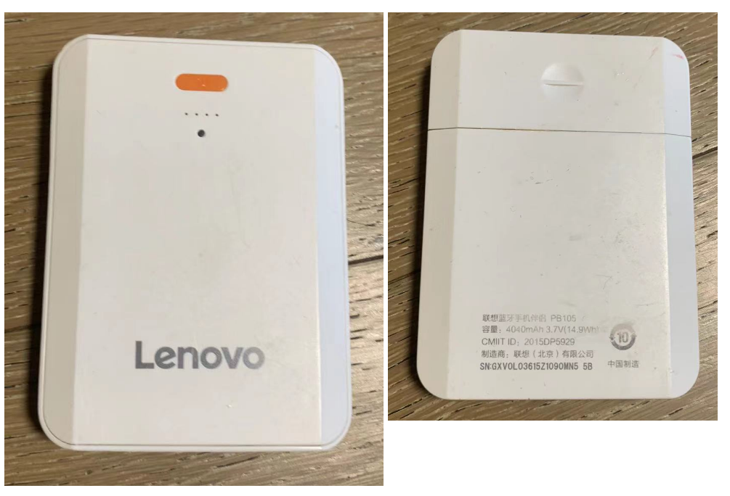

第一代的原理似乎是把手机的信号直接通过网络转移到了国内，随身携带然后配合app使用，这点非常牛吧！国内的窜出点会随机，忽而天津，忽而别的地方，所以呼出电话搞不好是长途计费。第一次呢八戒是在塞班岛中部那个麦当劳附近，用这个接到了国内的电话，说是出大事了，有人把公司数据库的数据给改了，当时约定下午6：00再打，然后下午在台湾牛肉面的店里，又用这个往国内通了电话，打了半个多小时，领导告知了具体的情况，要是接不起来那可真就麻烦大了。

这个是它第二代的产品：

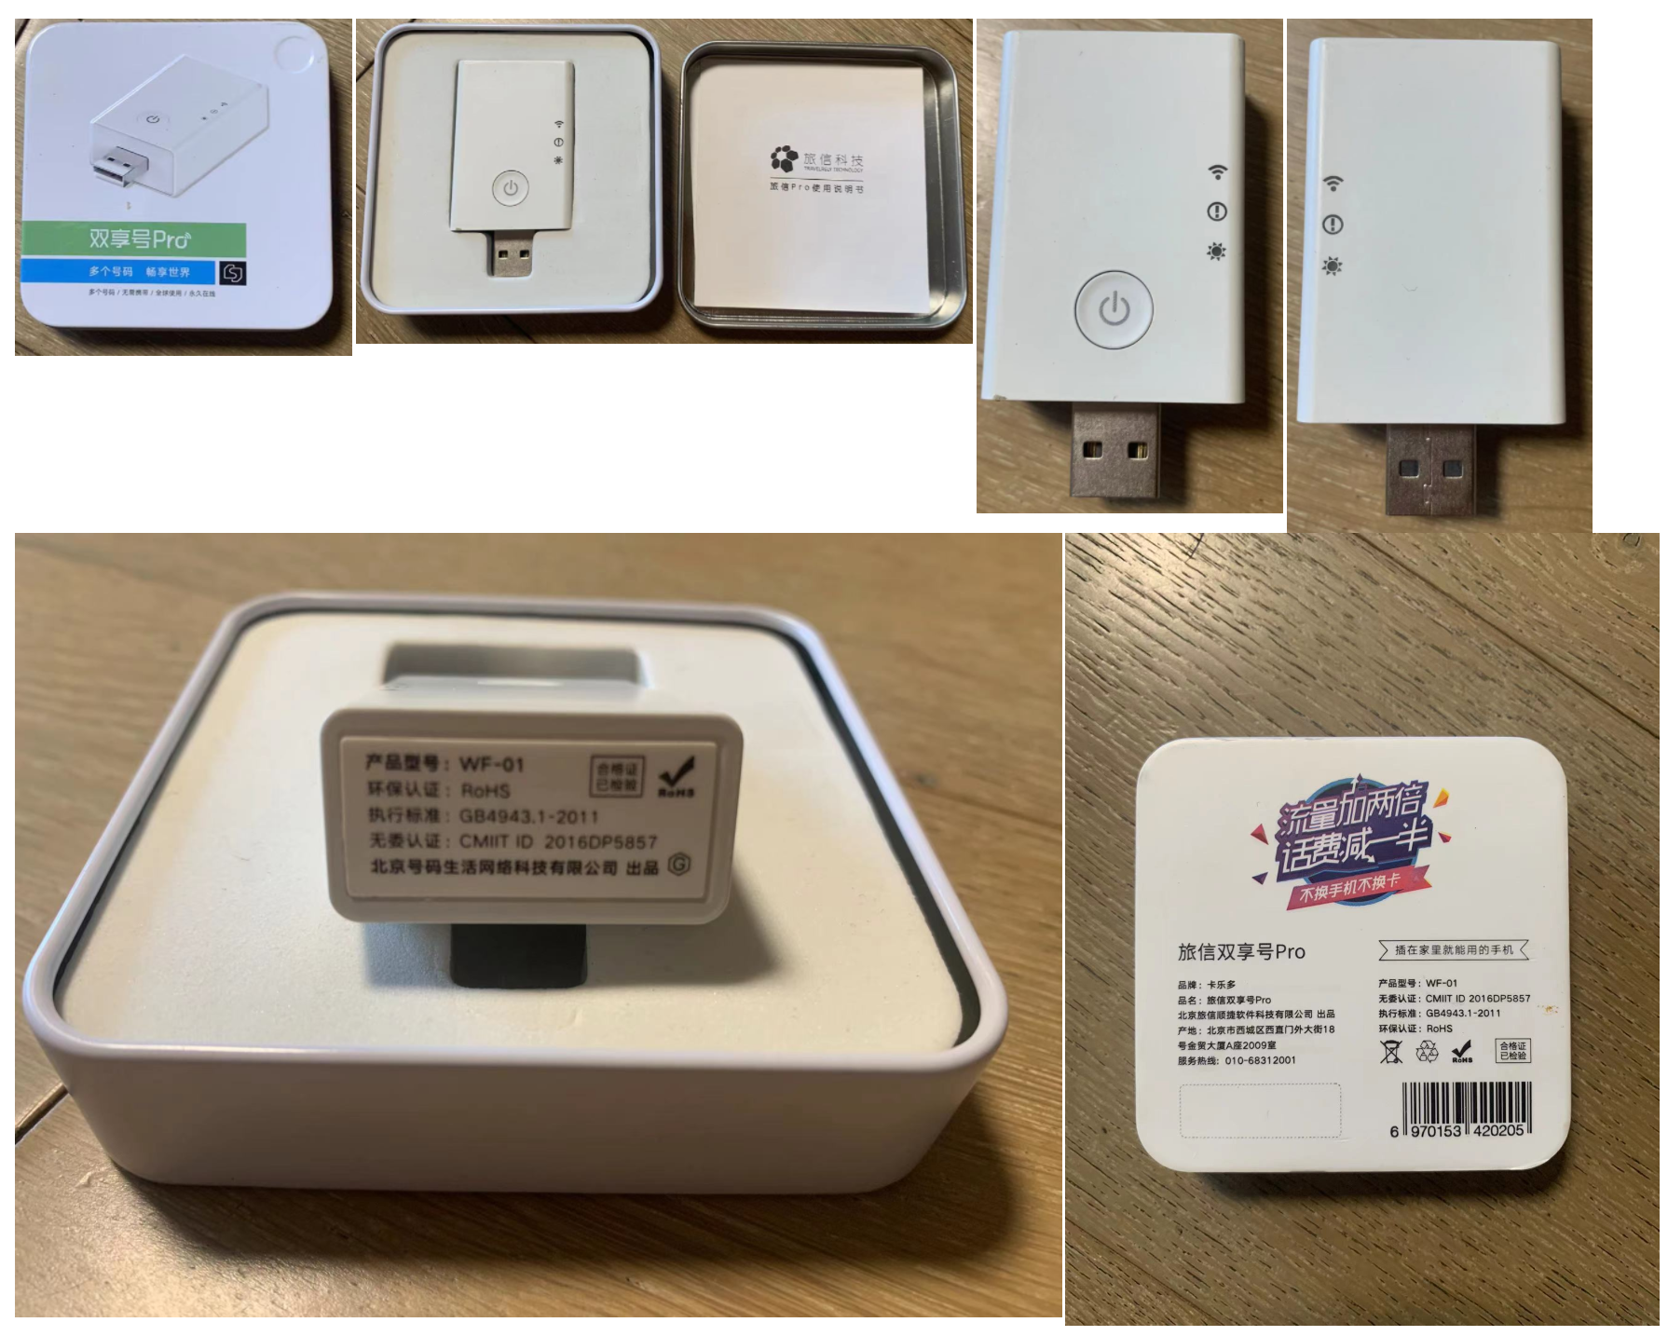

这个是升级版pro，就更厉害了，直接放家里，手机上下个app，有网络就能用了，不用像第一代一样随身携带了。

这个更是救命了，话说第二回在塞班的时候正是疫情刚发作的时候，塞班直接封岛了，然后好多航班都延期或终止了，就是用这个旅顺打国内电话改签了回国的机票，足足打了两个小时啊，到处占线等待，如果打国际长途的话费用不堪设想，另外打塞班大韩航空的电话改签两程机票也是不可想像的，所以，关键时刻是真的救命啊。

这么好的软件却直接倒闭消失了，真是万分可惜啊。

哎，现在没有这个了，只能自己搭一个voip电话自用了。

刚开始是考虑RasPBX，其实自己用树莓派搭过，费事不说，主要树莓派容易死机，务必要稳定，所以干脆用FreePBX搭建在kvm服务器虚拟机上的方式，来保持绝对稳定。

以下教程只适用于 FreePBX 16 的官方ISO，具体做法如下：

一、安装KVM虚机：

#下载FreePBX16的iso光盘

wget https://downloads.freepbxdistro.org/ISO/SNG7-PBX16-64bit-2302-1.iso

#创建qcow2虚机文件

qemu-img create -f qcow2 freepbx-8-2-60/freepbx-8-2-60.qcow2 20G

virt-install \

--name=freepbx-8-2-60 \

--vcpu=4 \

--ram=8096 \

--disk path=/export/kvm/freepbx-8-2-60/freepbs-8-2-60.qcow2,format=qcow2,size=20 \

--cdrom=/export/kvm/SNG7-PBX16-64bit-2302-1.iso \

--network bridge=br0 \

--os-type=linux \

--vnc --vnclisten=0.0.0.0 --vncport=5916

*bash*

用vnc连接5916端口安装，设置一下root的密码安装。

这样安装好后，系统其实是dhcp动态获得ip的，进入看了看，是Centos，我们不需要dhcp，把IP给固定死

vi /etc/sysconfig/network-scripts/ifcfg-eth0

TYPE="Ethernet"

BOOTPROTO="static"

IPADDR=10.8.2.60

NETMASK=255.255.255.0

GATEWAY=10.8.2.1

DNS1=114.114.114.114

DEFROUTE="yes"

NAME="eth0"

DEVICE="eth0"

ONBOOT="yes"

*bash*

SSH登录一下没问题，看到绿框就ok了

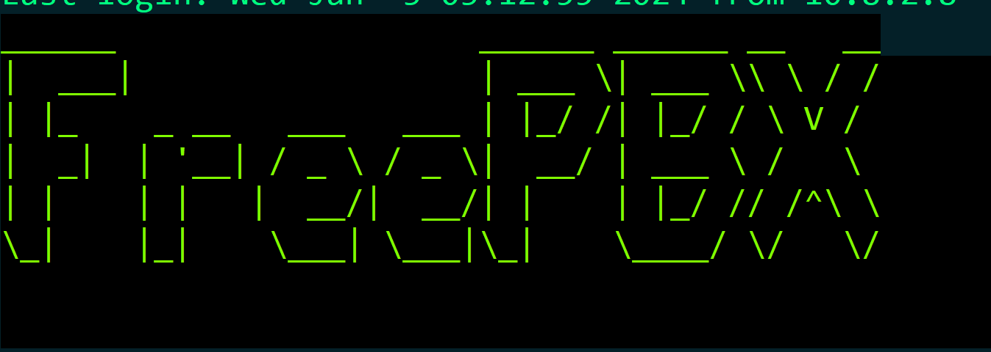

二、配置FreePBX的分机

打开网址 http://10.8.2.60 , 登录 FreePBX Administration

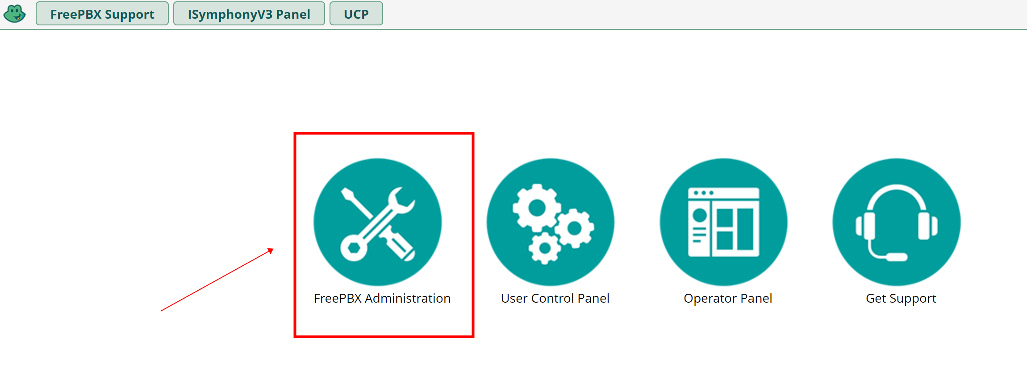

登上去后是这个样子

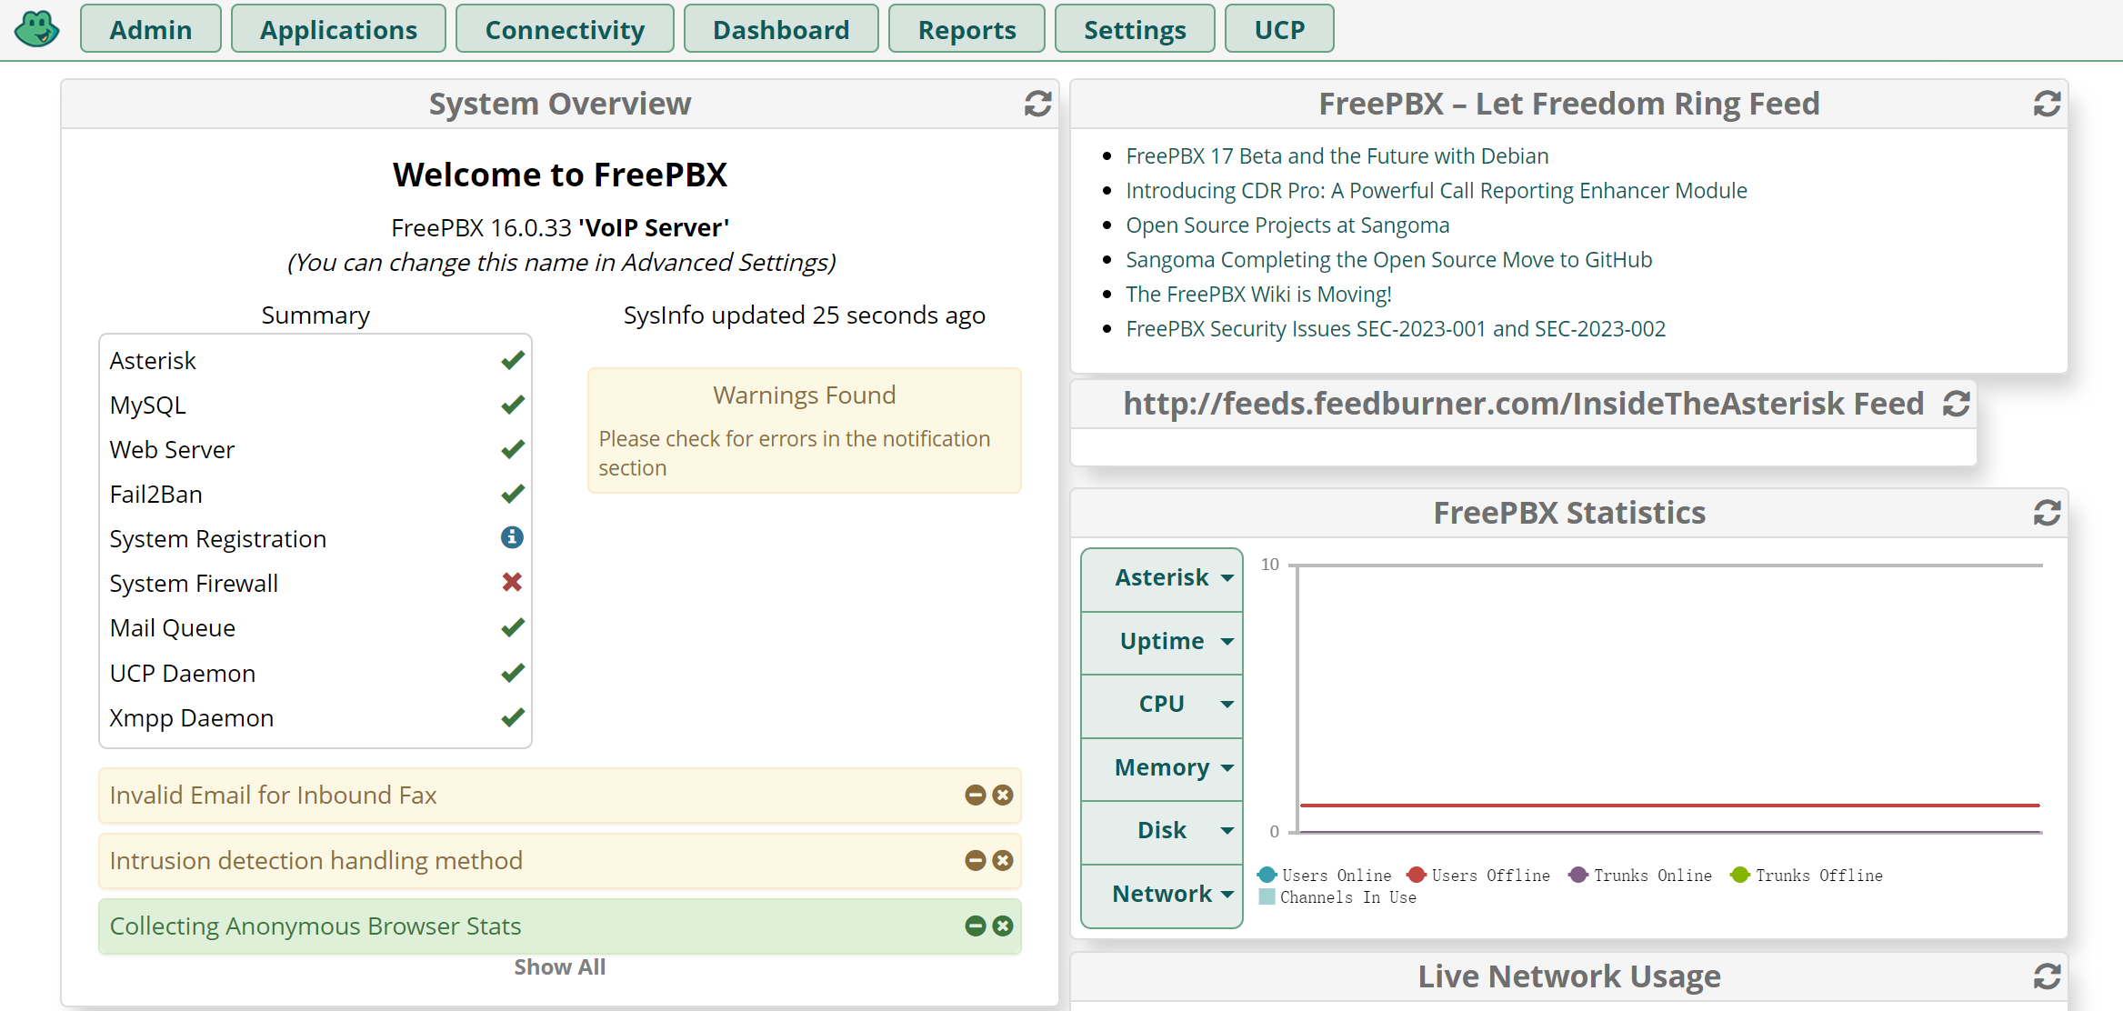

上面我没有开System Firewall，这个看个人需求，绝对不要像公网开放80端口，只开5060的udp和1000-10004的UDP。

开了公网80的话，那就是另外一个悲伤的故事了！！！

然后建立第一个分机888：

直接在Applications->Extensions->Add new Chan_SIP Extension新建一个分机，在Generaltab页里面填好第一个SIP账户的信息

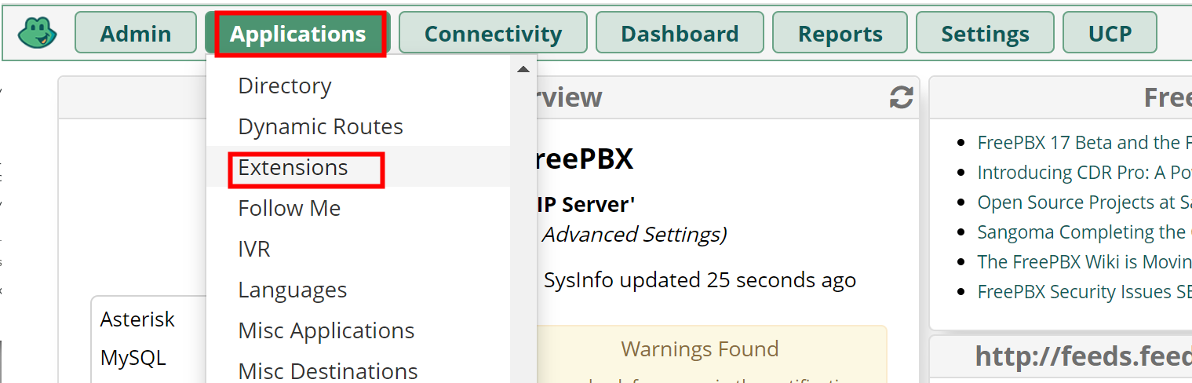

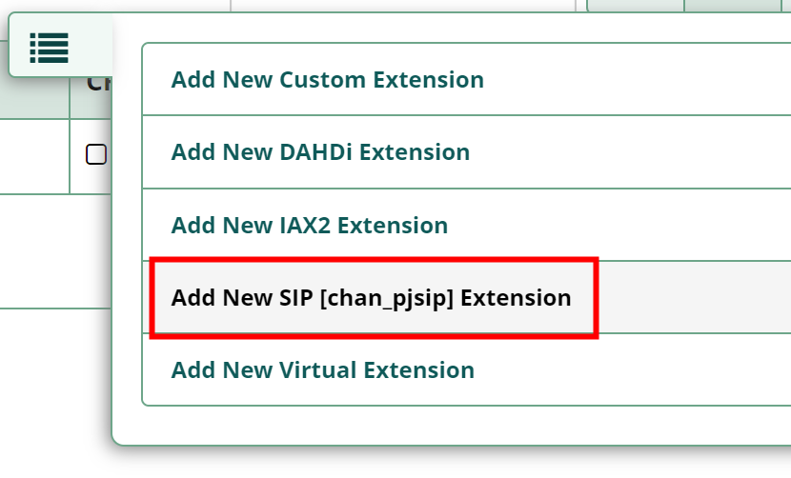

General填写:

* User Extension 分机号为888
* Display Name 为 ba jie，最好自己名字，好区分
* Secret 是密码，要填写个非常复杂的，绝对不能简单。

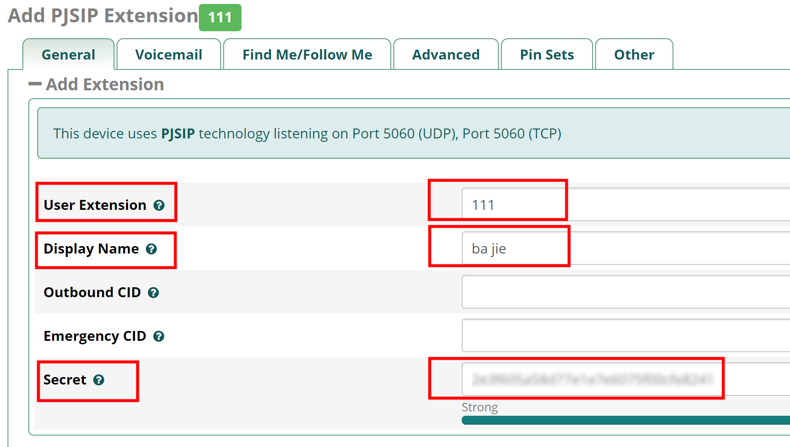

然后最底下，Submit 提交一下

最后点击右上角的Apply Config应用刚才的配置。

三、配置dongle无线卡

内部分机有了，我们需要配置外部线路

去淘宝上买个dongle卡，插到服务器上

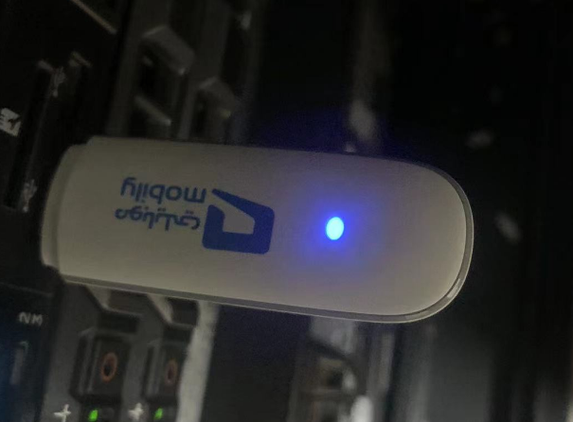

登录服务器，lsusb 查看一下usb的地址

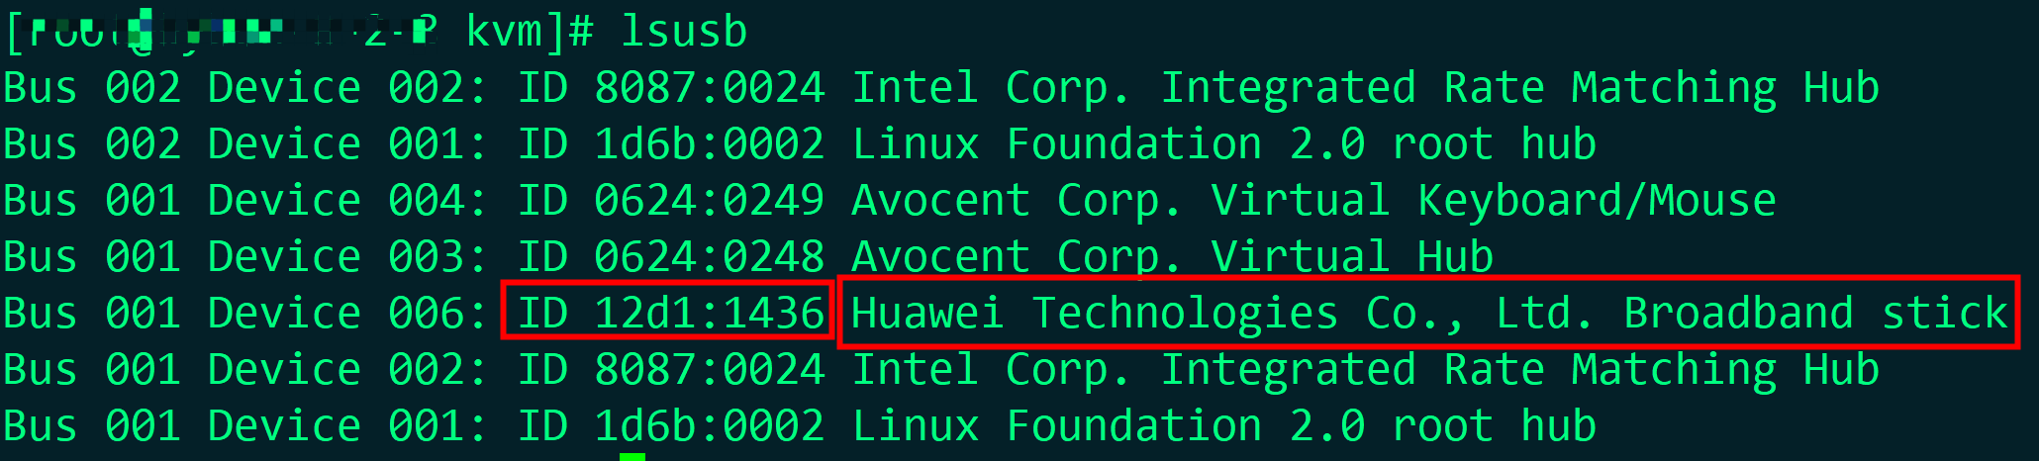

得到 vendori d: 12d1 和 product id: 1436 这两个字串，编辑一个文件 usb-attach.xml 文件：

vi usb-attach.xml

<hostdev mode='subsystem' type='usb'>

<source>

<vendor id='0x12d1'/>

<product id='0x1436'/>

</source>

</hostdev>

*bash*

然后挂接上

virsh attach-device freepbx-8-2-60 --file usb_huawei.xml --persistent

*bash*

ssh登录进入freepbx，lsusb查看一下，同样能看到就对了

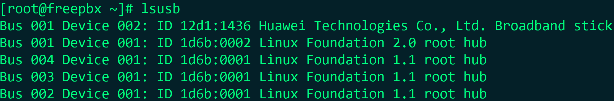

然后就是大工程了，编译驱动程序，非常的复杂

不想编译的办法：

# 解压包

unzip -x dongle.zip

cp chan_dongle.so /usr/lib64/asterisk/modules

chmod 644 /usr/lib64/asterisk/modules/chan_dongle.so

*bash*

完整的编译的方法：

#解压包

unzip asterisk-chan-dongle-master*

#安装准备包编译

yum install automake autotools-dev autoconf

yum -y install tcl asterisk18-devel make automake binutils

#编译安装

cd asterisk-chan-dongle-master/

autoupdate

aclocal

autoconf

automake -a

./bootstrap

./configure --with-astversion=18.19.0

make clean

make

make install

cd /usr/lib64/asterisk/modules

ls -lcat|more

*bash*

看到有dongle字样就ok了

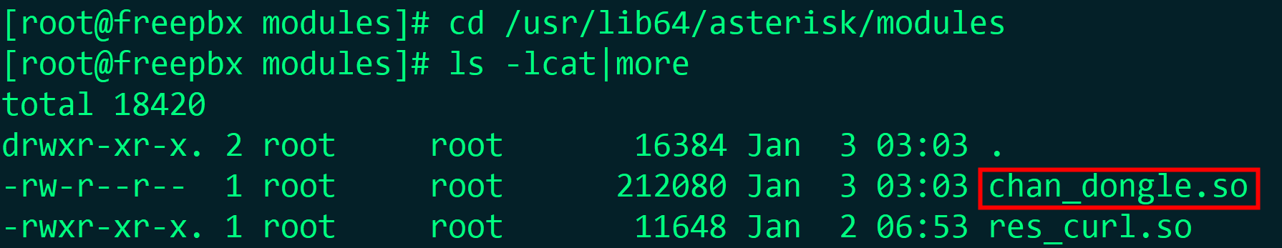

没完呢啊，还需要把配置文件都弄进去

#解压

unzip -x dongle.zip

#install dongles driver

cd

echo 'KERNEL=="ttyUSB*", MODE="0666", OWNER="asterisk", GROUP="uucp"'>/etc/udev/rules.d/92-dongle.rules

echo 'rungroup = dialout'>>/etc/asterisk/asterisk.conf

mv dongle.conf /etc/asterisk/dongle.conf

chown asterisk.asterisk /etc/asterisk/dongle.conf

chmod 664 /etc/asterisk/dongle.conf

mv extensions_custom.conf /etc/asterisk/extensions_custom.conf

chown asterisk.asterisk /etc/asterisk/extensions_custom.conf

chmod 664 /etc/asterisk/extensions_custom.conf

*bash*

下载地址：[dongle.zip](https://bajie.dev/posts/20240105-voip_iphone/dongle.zip)

然后把虚机reboot一下，进入asterisk查看

asterisk -rvvv

dongle show devices

*bash*

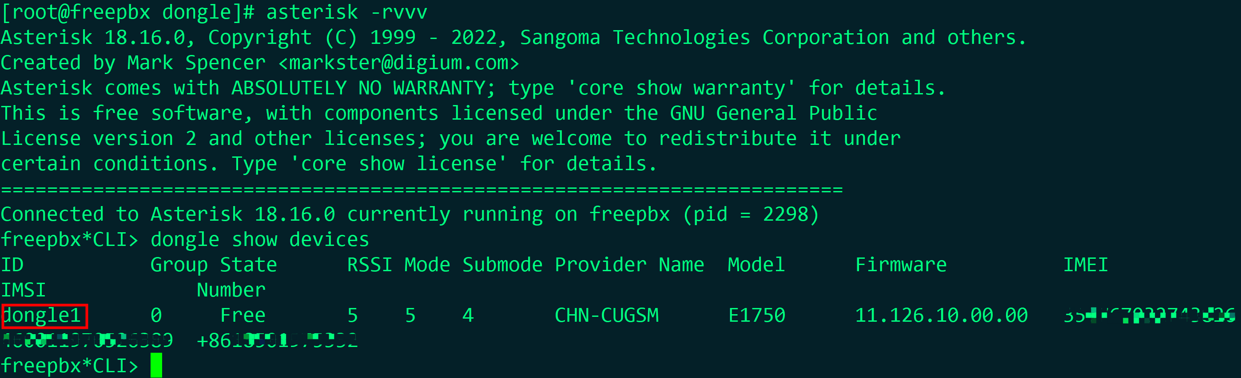

看到自己dongle设备的id，是dongle1，记下来，就ok

四、配置FreePBX的进出线路

1、增加trunk

回到 FreePBX 的配置界面，先配一下 Trunk 线路，增加一个trunk:connectivity->Trunks

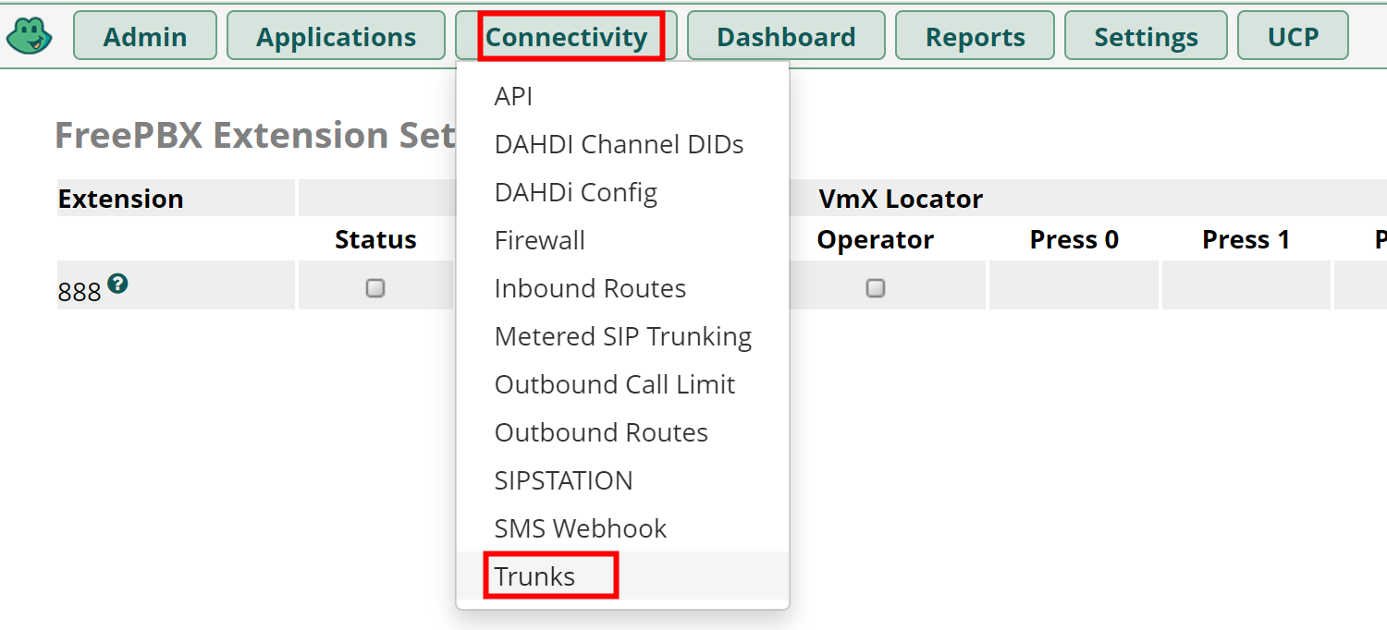

增加一个 Custom Trunk:

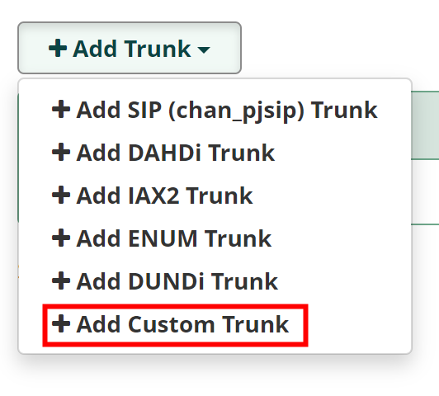

General填写：

* Trunk Name : china_unicom
* Outbound CallerID: 空 （联通手机号，最好空，后面有提示忽略，这个接打的时候会自动替你填上的）
* Maximum Channels: 1 (只有一个联通sim卡，就是1，2个就是2)

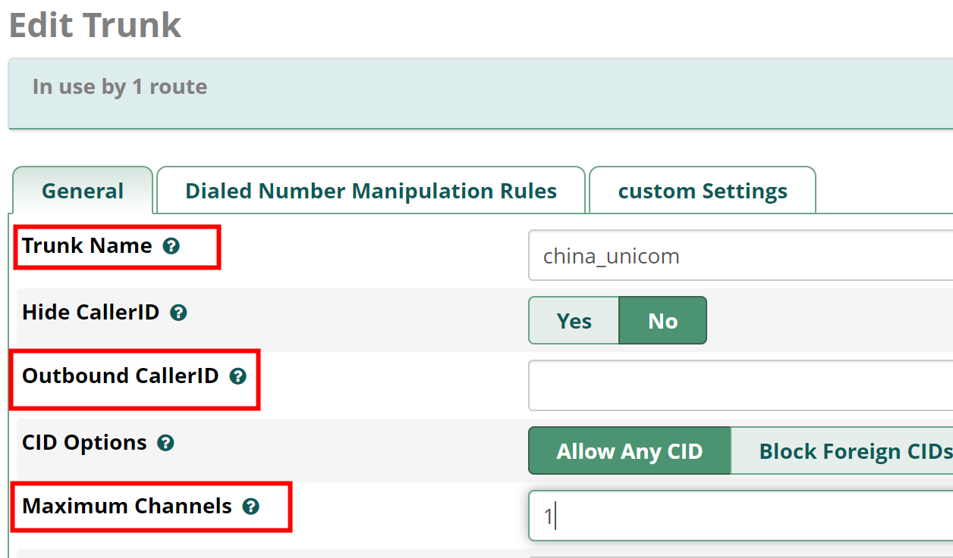

然后点到custom Settings，填入如下内容，注意，我的设备是dongle1，按查出来的设备填写啊。

dongle/dongle1/$OUTNUM$

*bash*

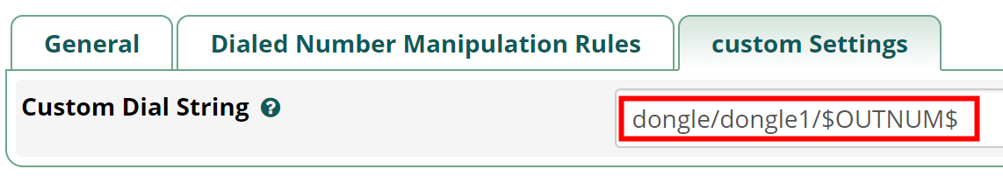

然后同样 Submit， 然后 Apply config. 会提示CallerID，ok忽略即可。

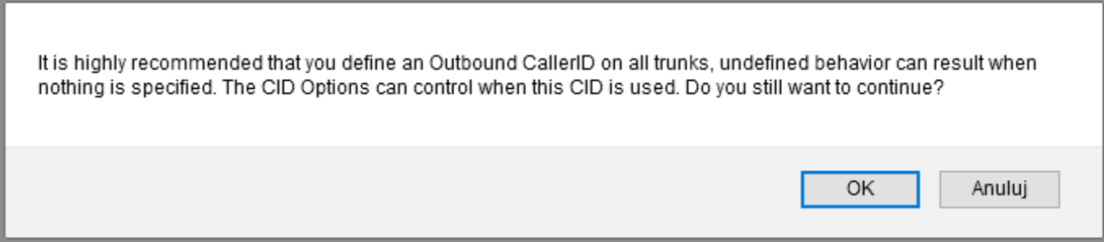

2、配置拨入线路Inbound route

connectivity->Inbound Routes

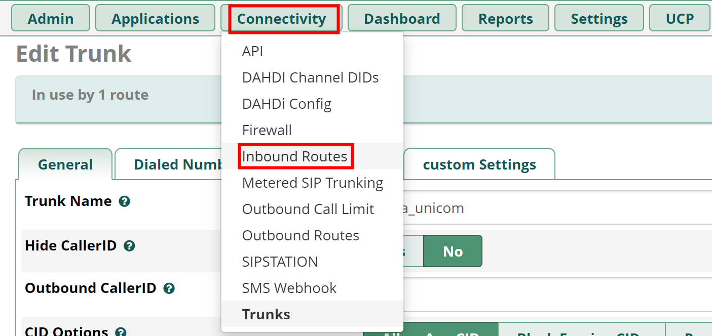

增加一个新的Inbound，名字就叫gsm_in，可以随便改。DID和CallerID都是ANY，意味着所有达到这个sim卡内的电话都接下来，Destination选择咱们一开始的888分机，这样呼入的电话就可以被888分机接听了

* Description: gsm_in
* DID Number: ANY
* CallerID Number: ANY
* Set Destination: Extensions
* ​ 888 zhang ranrui

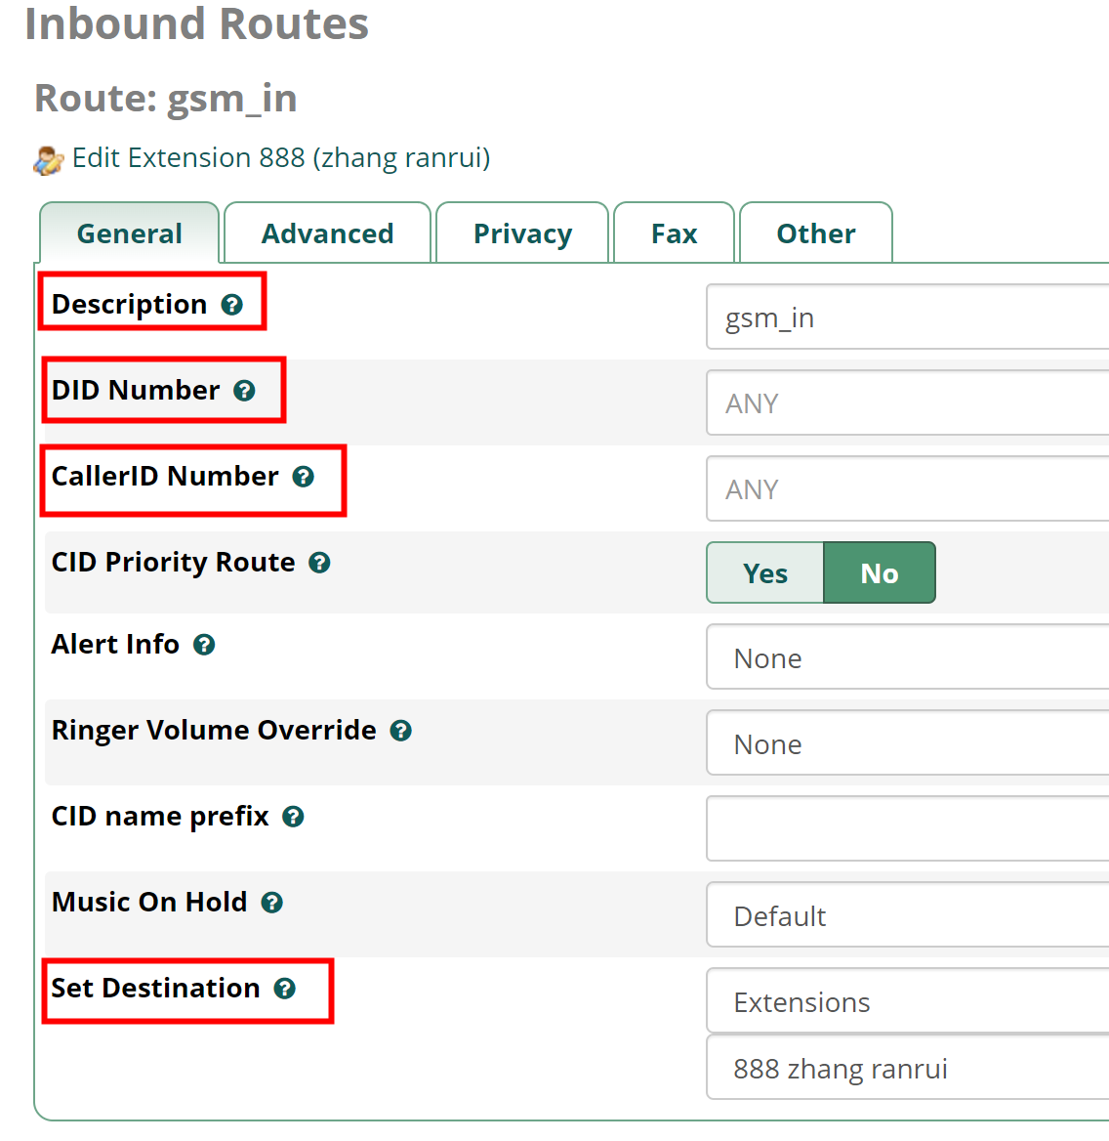

最后同样 Submit , Apply Config配置生效

3、配置拨出线路Outbound Routes

connectivity->Outbound Routes

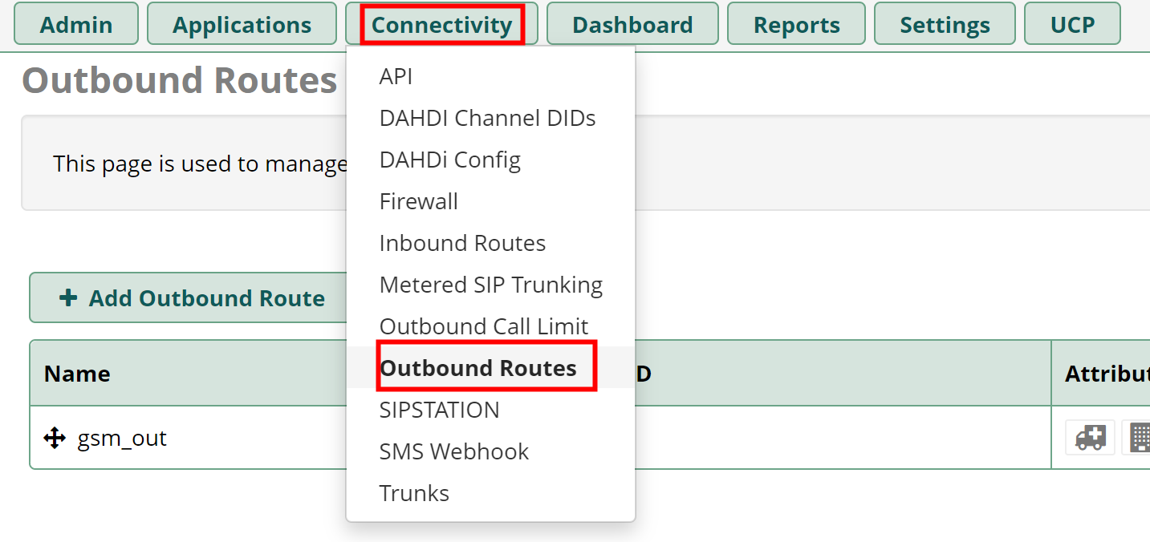

增加一条新的拨出线路，名字叫gsm_out好了，可以随便改，Trunk选咱们建立的 china_unicom

Route Name : gsm_out

Trunk Sequence for Matched Routes: china_unicom

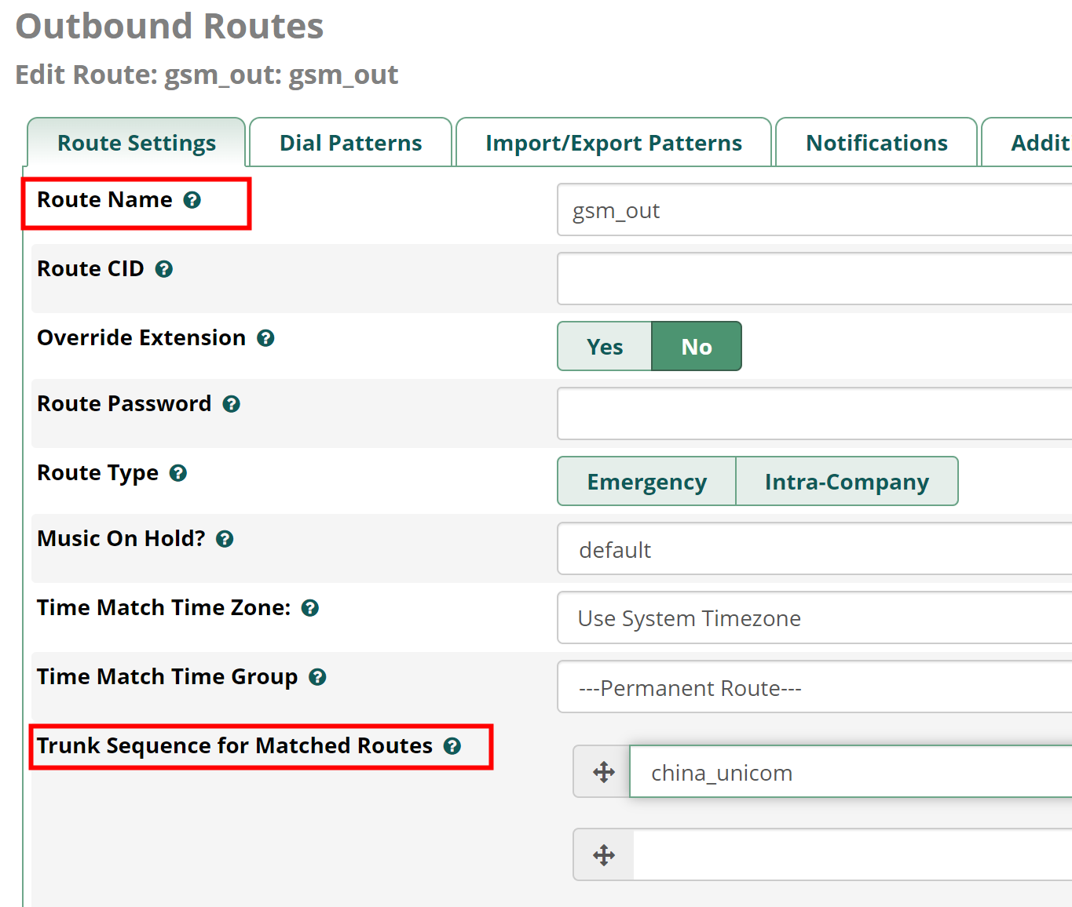

注意，点到拨号盘，还需要配一下 Dail Patterns

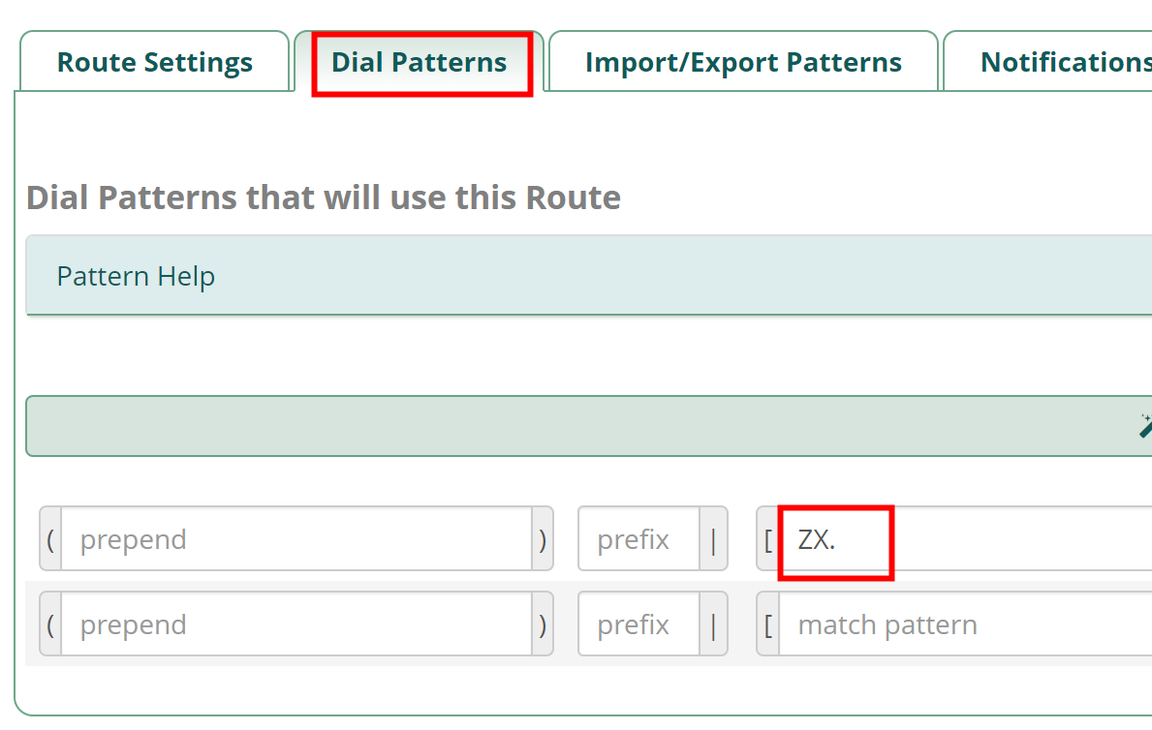

* **Match Pattern**: **ZX.**

ZX. 的意思是拨出去的号码最少有3个数字那么长，且第一位不是0，那手机11位，起始是1就满足了。很多教程教配个1和9什么的，有毛病啊，拨出去还要加拨1和9

最后仍然是Submit，Apply Config配置生效。

这样基本上就完工了

五、配置手机端voip软件

网上大多数的教程都是用zoiper，这里强烈指出，这个软件根本不行！！！

一是zoiper必须运行在前台才能接起来打到dongle里的电话，二是zoiper里gsm好的音频编码居然是收费的。

网上搜了半天，终于找到了个好的，PortSIP，iphone下也是必须用外区id才能搜到并下载安装。

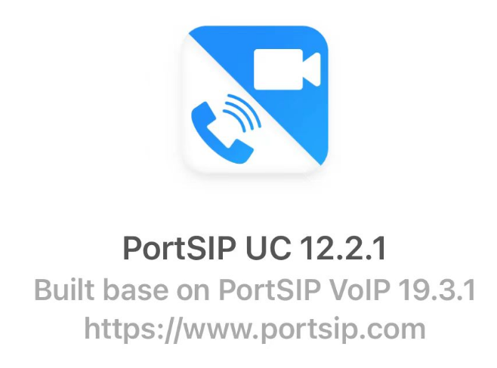

这个软件其实是一家提供pbx服务的公司提供的客户端，可以接起来打到asterisk手机卡里的手机，而且音频编码g.729等等都是免费的。

那必须赞一个。高级设置里强制和集成就是接起来的保证，不过会大面积耗电。

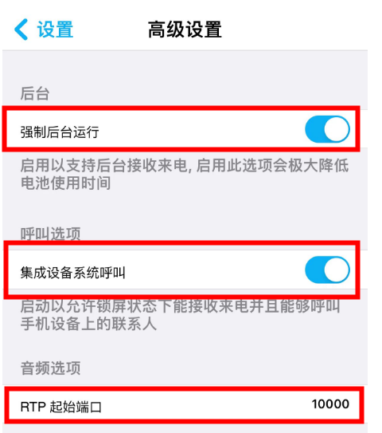

音频编码器中g.729也是免费的。比zoiper还收你钱厚道多了。

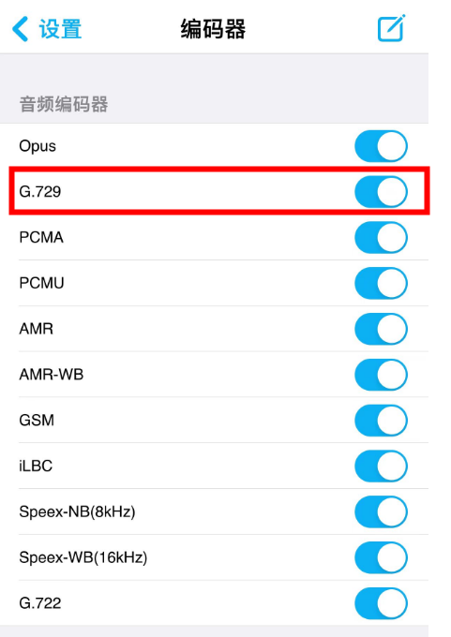

设置也及其简单：

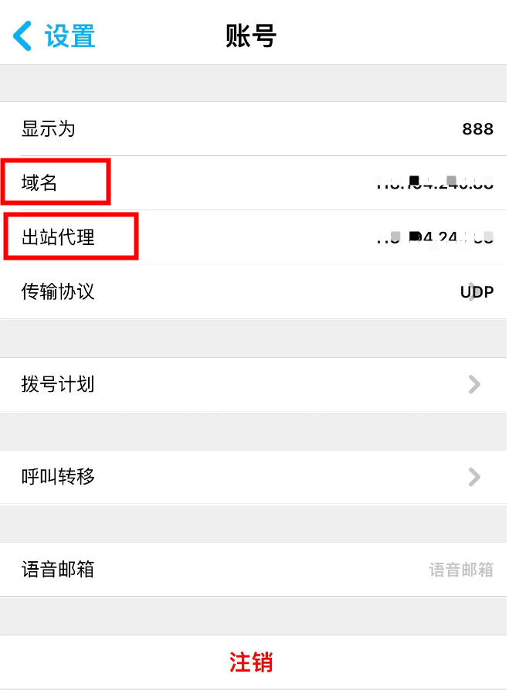

域名和出站代理都写Freepbx暴露出去的公网ip即可

用户名就是pbx添加的那个分机888，密码就是secret。

八戒亲自在泰国普吉测试了很多次，完胜zoiper，强烈推荐啊。

六、路由器设置

有公网设置，需要做端口映射

路由器Port 5060 udp --> FreePBX Port 5060 udp

路由器Port 10000->10004 udp --> FreePBX Port 10000-10004 udp

*bash*

10000到10004的端口映射出去是因为语音一路，数据一路，我们只有一个sim卡，4路足够了。

七、补充

在freepbx上面发送短信的命令

asterisk -rx "dongle sms dongle1 +8613000000000 信息测试"